SERVICE

1. (建議)Guard Clauses, 建議可以改成綠色的寫法

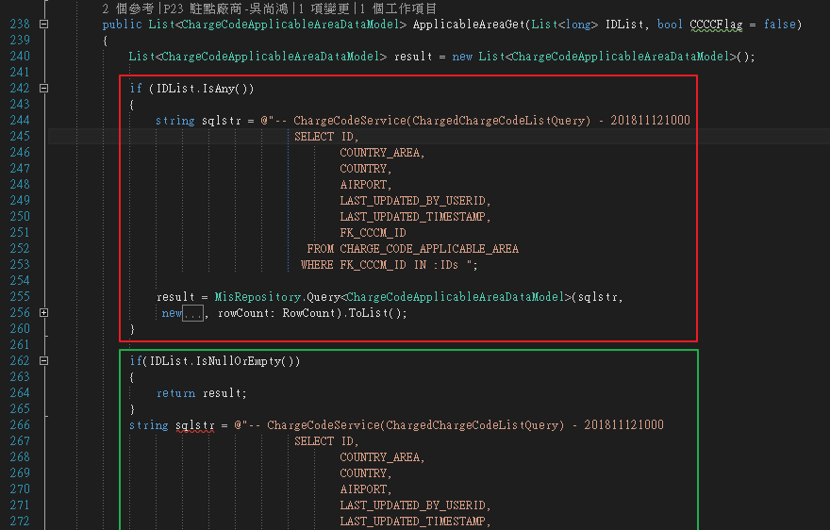

1. 紅色的ApplicableDate可以直接放在Query裡面, 不用另外New一個變數放
2. 橘色的IF其實是在判斷同一件事, 可以寫在一起就好減少複雜度

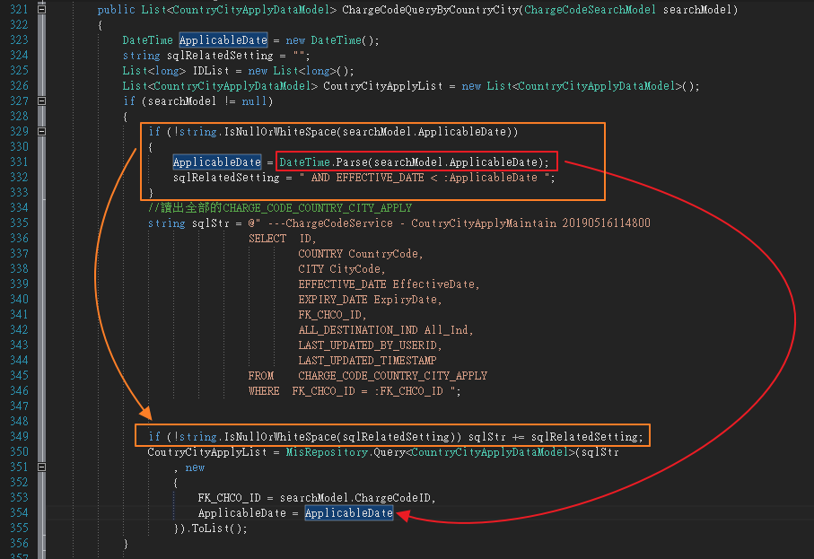

1. 請整理好程式碼的排版
2. 請移除沒有意義的空行
3. 請移除不需要的程式碼

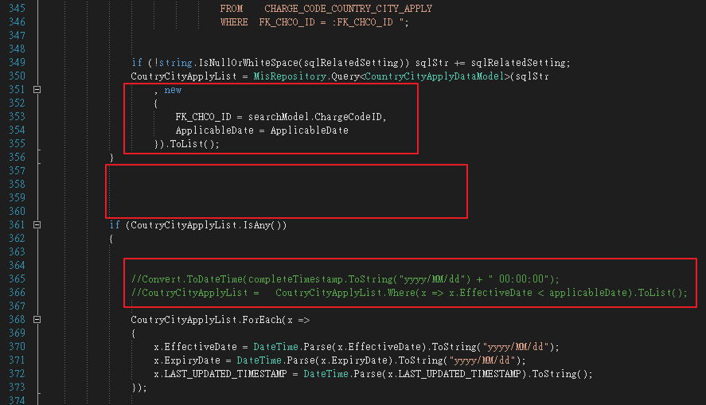

1. 這裡是想要對日期欄位做Format

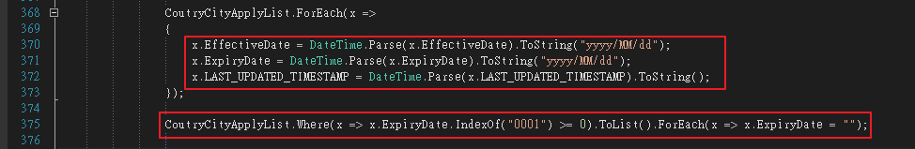

有兩個選擇可以簡化

1. 直接用SQL做Format

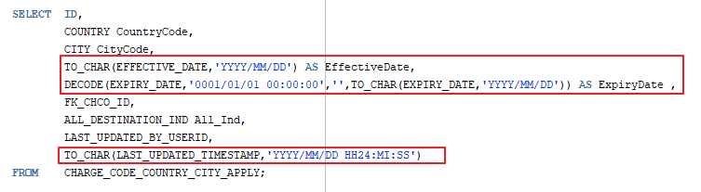

1. 這裡寫了Foreach又寫了Where, 實際上會執行兩次迴圈, 然後對ExptryDate又做了兩次處理, 以上問題可以簡化成這樣:

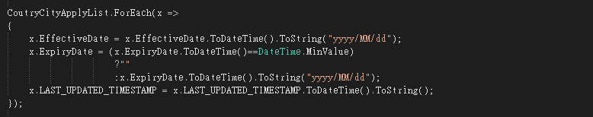

1. 請移除沒有意義的空行
2. 請移除不需要的程式碼

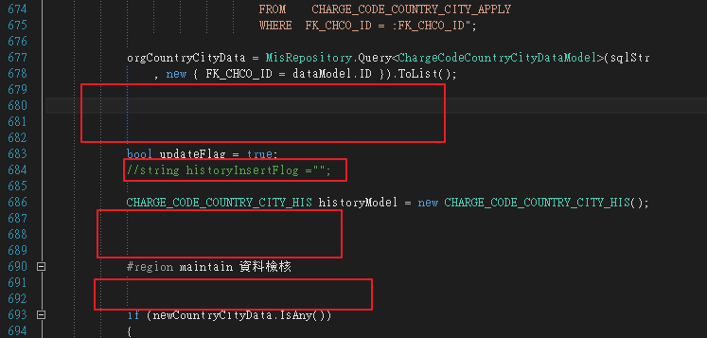

1. 要判斷DateTime是不是有值可以用EXPIRY_DATE==DateTime.MinValue
2. (建議)Guard Clauses, i!=j可以改成 if(i==j){ continue;}

減少大括號的層級跟複雜度

1. 整理程式碼的排版

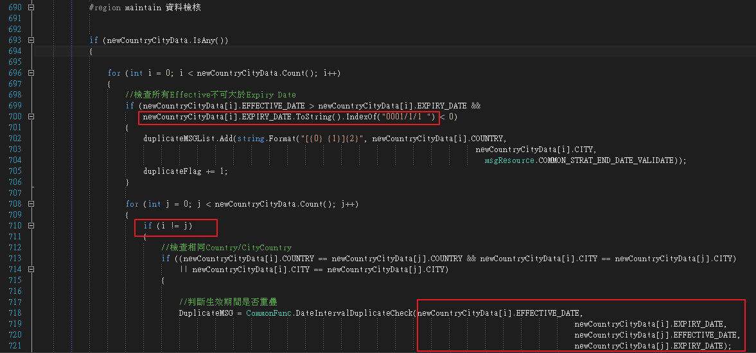

1. Var 可以改成ModelComparer<ChargeCodeCountryCityDataModel>

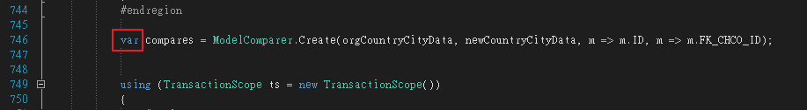

1. 這裡用if…else if…, 所以Add/Update/Delete一次只能做一個?

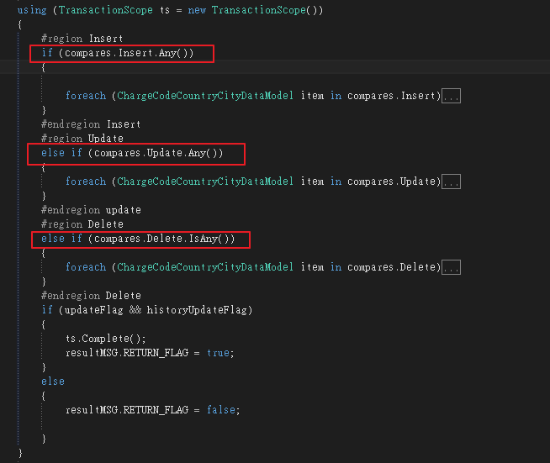

1. 組DB Model的程式碼因為有Insert/Update/Delete所以寫了三次, 應該抽出來變成一個Function, 減少重複程式碼

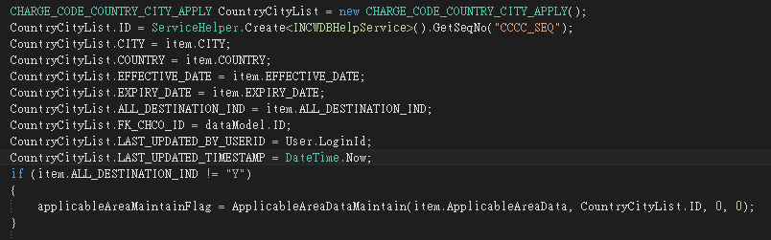

1. Create History的地方除了Action跟Description其他欄位都差不多, 應該抽出來變成一個Function, 減少重複程式碼

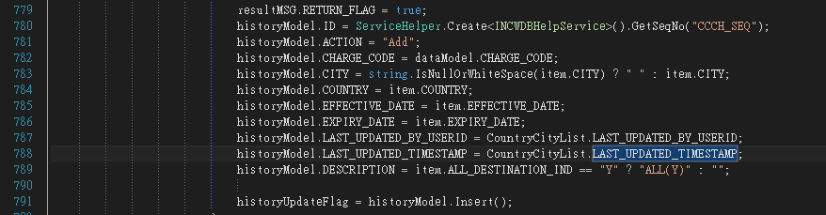

1. 排版問題, var問題
2. 請處理失敗的錯誤訊息, 不然傳到上層看不出來哪裡失敗

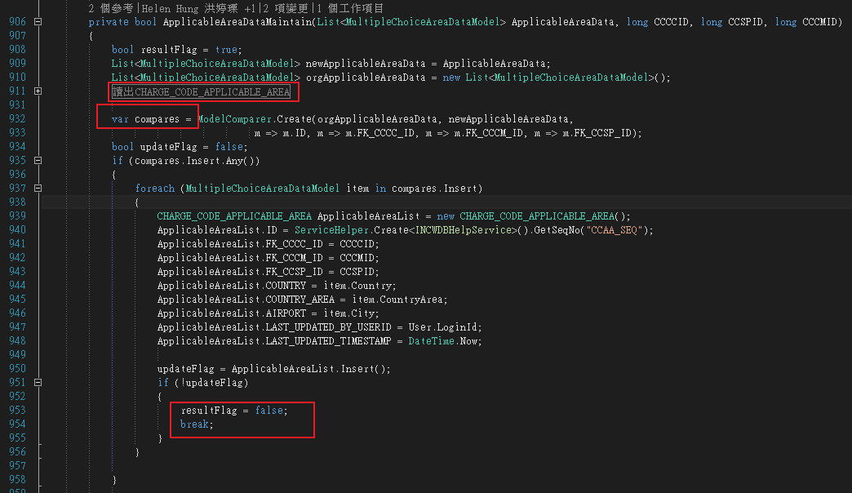

1. GMTTimeList用FirstOrDefault然後又.LOCAL_TIMESTAMP, List<Model> 的 Default 值是Null, null.LOCAL_TIMESTAMP會產生Error
2. 我覺得這裡不用先把全部的GMT轉完之後回來再處理, 跟Account一樣放在迴圈裡做就可以了, 可以改用這一支Common[ICommonREFSGeographyService.ConvertToGMT()]

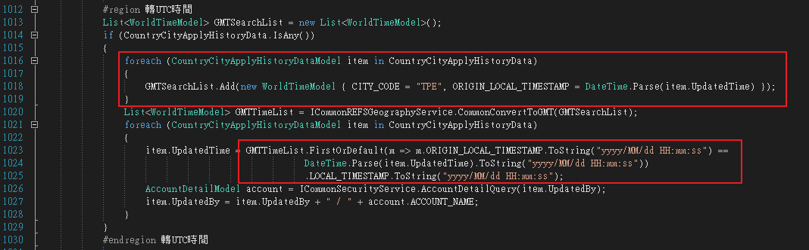

1. (調整)User Name改為新增History的時候就存到DB裡面(新增欄位CHARGE_CODE_COUNTRY_CITY_HIS.LAST_UPDATED_USERNAME), 所以組合History的地方改成直接從DB讀, 就不用呼叫Common了

WEB

1. 這個ViewBag看起來沒有意義, 如果不需要就移除

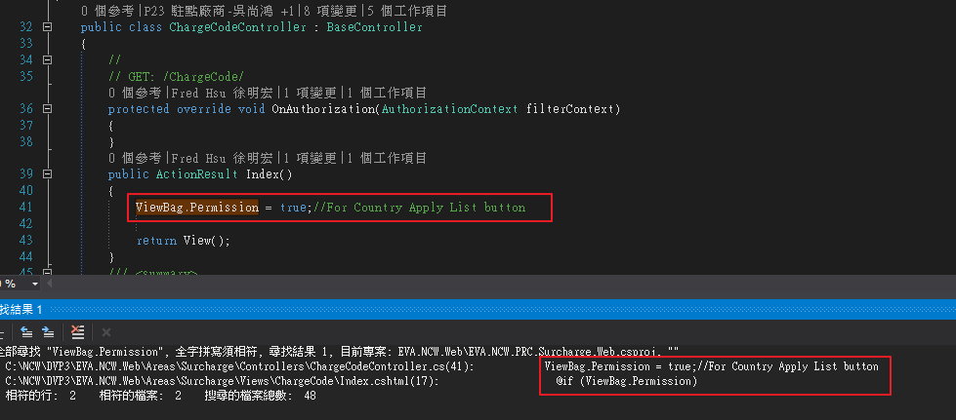

1. 傳入值如果是Model, 前面要加上[Bind(Exclude = "IsAdmin")](雖然沒意義但是規範)
2. 這個var是string
3. 請移除不需要的程式碼
4. IsAny()本來就是回傳Bool值, 後面不須加? true : false

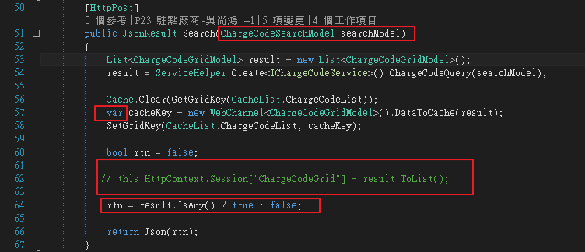

1. 說明一下這個Region裡面是甚麼

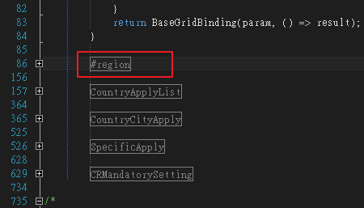

1. 底下有好多看起來是假資料或Prototyping用的程式碼, 勇敢地刪掉他吧
2. Result.FirstOrDefault 的 Default值會是Null, 請處理resultItem是Null的情況,不然這裡會產生Exception

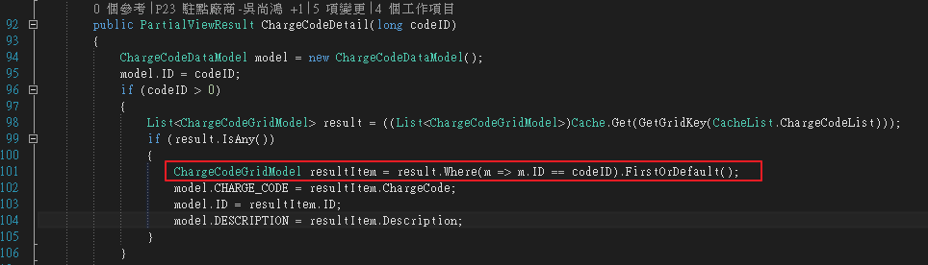

1. 請移除不需要的程式碼
2. 真的要用請使用Cache, 不要使用Session存放資料

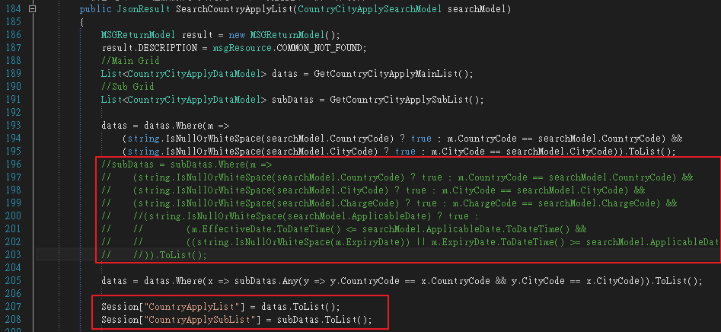

1. 當true的時候已經會Return了, 這個Else可以拿掉

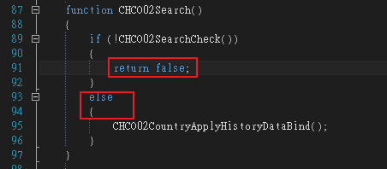

1. 這個searchModel一開始是[]又馬上被定義成{}, 可以直接寫成

var searchModel= { … }

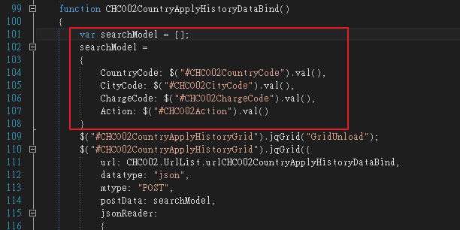

1. (建議)colNames可以寫在colModel[label], 減少增減欄位時忘記同步的欄位名稱的困擾

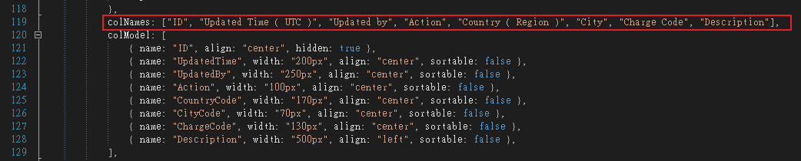

1. 這些都是Default 值, 不用特別寫

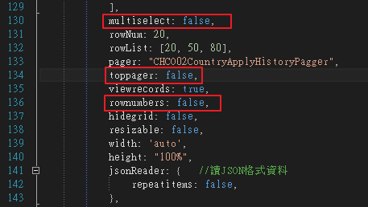

1. (建議)Guard Clauses, 建議可以改成綠色的寫法

|  |
| --- |
| _CHCO01CountryCityApplyList.cshtml |
|  |
| _CHCO02CountryCityApplyListHistory.cshtml |
|  |
|  |

1. 變數要掛上流水號
2. 左大括號要換行
3. 簽入時記得拿掉debugger

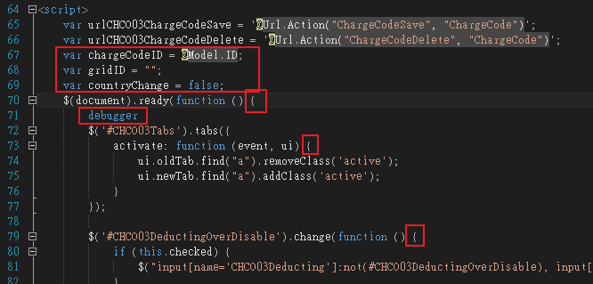

1. 這個MSG看起來被定義在Index裡面, 建議定義在自己這個Partial View裡面

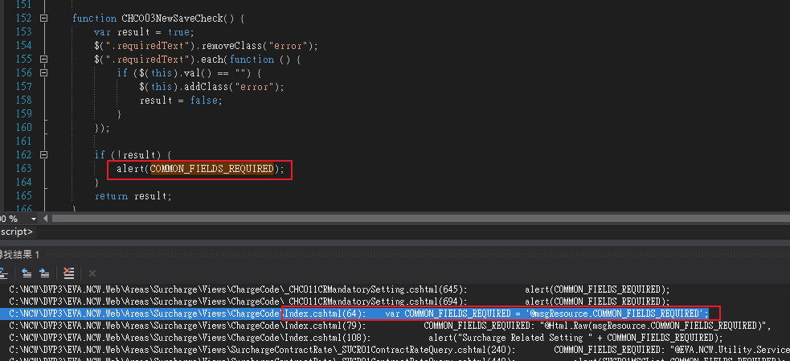

1. 這裡有Add跟Update, 看起來只有傳入值不同寫了兩次; 然後底下的判斷式寫了好多if…else… 程式碼應該重構一下

